
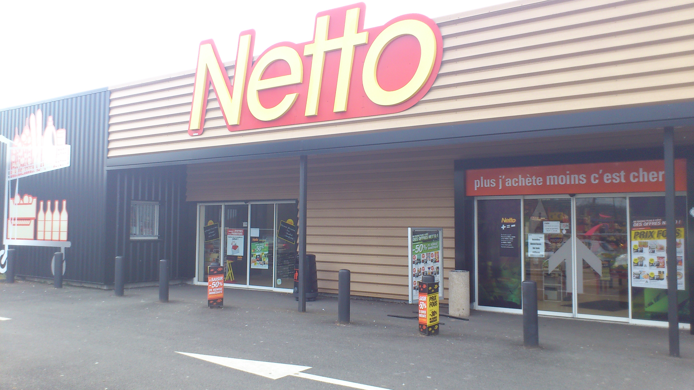

PARTICIPATION 8 EUROS PAR EQUIPE

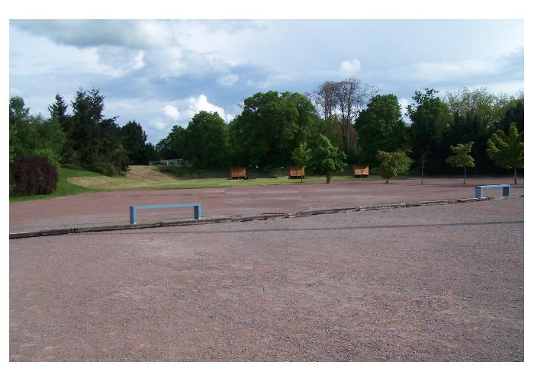
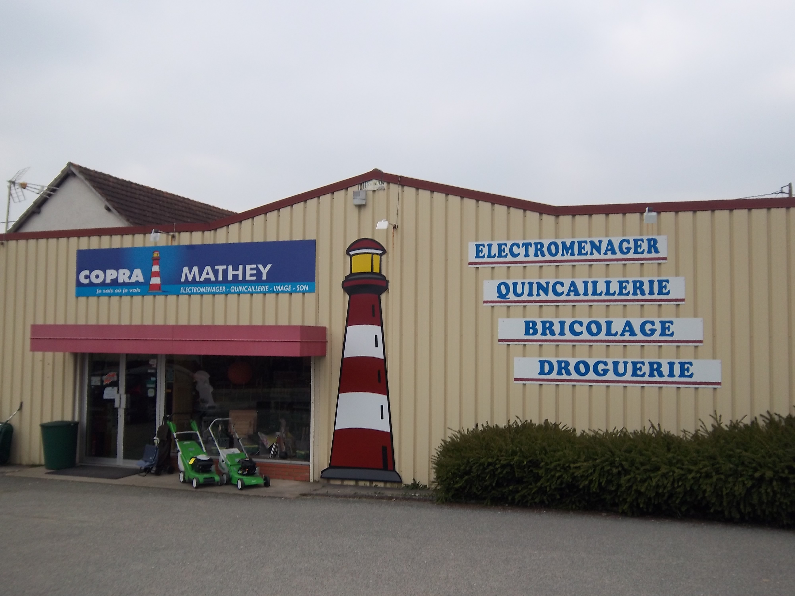

X IMPRIME PAR NOS SOINS
AMICALE PETANQUE GUERCHOISE

PARTICIPATION 4 EUROS PAR EQUIPE

PARTICIPATION 8 EUROS PAR EQUIPE

PARTICIPATION 8 EUROS PAR EQUIPE
CONCOURS EN TÊTE à TÊTE
INSCRIPTION A PARTIR DE 8H JET DU BUT 8H30

IMPRIME PAR NOS SOINS


Dimanche 31 juillet 2016

Imprimé par nos soins

